Отчёт по лабораторной работе №3
Информационная безопасность
Дискреционное разграничение прав в Linux. Два пользователя
Выполнил: Барето Вилиан Мануел,
НКАбд-03-24, 1032239248
Содержание

1 Цель работы
Получить практические навыки работы в консоли с атрибутами файлов для групп пользователей.

2 Теоретическое введение
Права доступа определяют, какие действия конкретный пользователь может или не может совершать с определенным файлами и каталогами. С помощью разрешений можно создать надежную среду — такую, в которой никто не может поменять содержимое ваших документов или повредить системные файлы [1].
Группы пользователей Linux кроме стандартных root и users, здесь есть еще пару десятков групп. Это группы, созданные программами, для управления доступом этих программ к общим ресурсам. Каждая группа разрешает чтение или запись определенного файла или каталога системы, тем самым регулируя полномочия пользователя, а следовательно, и процесса, запущенного от этого пользователя. Здесь можно считать, что пользователь - это одно и то же что процесс, потому что у процесса все полномочия пользователя, от которого он запущен [2].
- daemon - от имени этой группы и пользователя daemon запускаютcя сервисы, которым необходима возможность записи файлов на диск.
- sys - группа открывает доступ к исходникам ядра и файлам - include сохраненным в системе
- sync - позволяет выполнять команду /bin/sync
- games - разрешает играм записывать свои файлы настроек и историю в определенную папку
- man - позволяет добавлять страницы в директорию /var/cache/man
- lp - позволяет использовать устройства параллельных портов
- mail - позволяет записывать данные в почтовые ящики /var/mail/
- proxy - используется прокси серверами, нет доступа записи файлов на диск
- www-data - с этой группой запускается веб-сервер, она дает доступ на запись /var/www, где находятся файлы веб-документов
- list - позволяет просматривать сообщения в /var/mail
- nogroup - используется для процессов, которые не могут создавать файлов на жестком диске, а только читать, обычно применяется вместе с пользователем nobody.
- adm - позволяет читать логи из директории /var/log
- tty - все устройства /dev/vca разрешают доступ на чтение и запись пользователям из этой группы
- disk - открывает доступ к жестким дискам /dev/sd* /dev/hd*, можно сказать, что это аналог рут доступа.
- dialout - полный доступ к серийному порту
- cdrom - доступ к CD-ROM
- wheel - позволяет запускать утилиту sudo для повышения привилегий
- audio - управление аудиодрайвером
- src - полный доступ к исходникам в каталоге /usr/src/
- shadow - разрешает чтение файла /etc/shadow
- utmp - разрешает запись в файлы /var/log/utmp /var/log/wtmp
- video - позволяет работать с видеодрайвером
- plugdev - позволяет монтировать внешние устройства USB, CD и т д
- staff - разрешает запись в папку /usr/local

3 Выполнение лабораторной работы

3.1 Атрибуты файлов
- В установленной операционной системе создадим учётную запись пользователя guest2 (используя учётную запись администратора). guest1 был создан в предыдущей лабораторной работе.
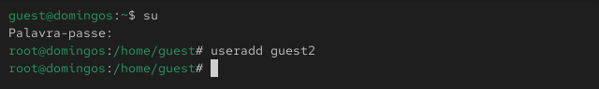
Рис. 1: useradd guest
- Далее зададим пароль для пользователя guest2:
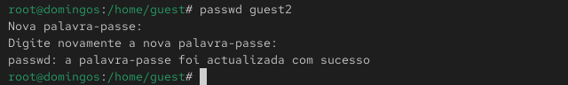
Рис. 2: passwd guest2
- Добавим пользователя guest2 в группу guest:
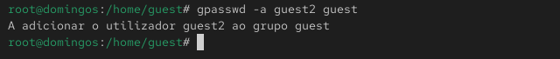
Рис. 3: gpasswd -a guest2 guest
- Следующим шагом осуществим вход в систему от двух пользователей на двух разных консолях: guest на первой консоли и guest2 на второй консоли:
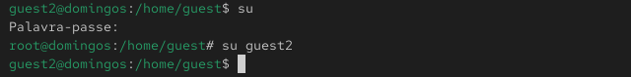
Рис. 4: Открытие двух пользователей на двух консолях
- Для обоих пользователей командой pwd определим директорию, в которой мы находимся и сравним её с приглашениями командной строки:
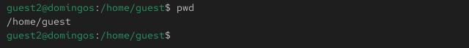
Рис. 5: pwd
- Уточним имя нашего пользователя, его группу, кто входит в неё и к каким группам принадлежит он сам. Определим командами groups guest и groups guest2, в какие группы входят пользователи guest и guest2. Затем сравним вывод команды groups с выводом команд id -Gn и id -G:
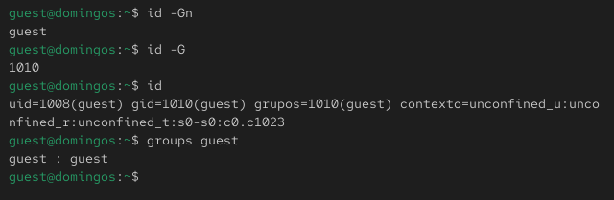
Рис. 6: id -Gn; id -G; id; groups guest/guest2
- Сравним полученную информацию с содержимым файла /etc/group:
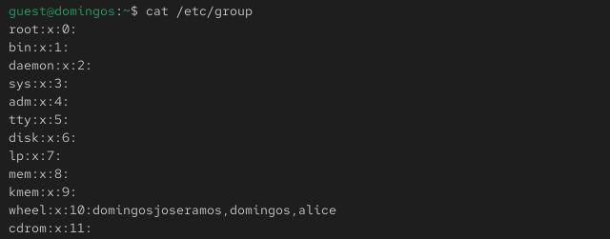
Рис. 7: cat /etc/group
- От имени пользователя guest2 выполним регистрацию пользователя guest2 в группе guest командой newgrp guest:
Рис. 8: newgrp guest
- От имени пользователя guest изменим права директории /home/guest, разрешив все действия для пользователей группы: chmod g+rwx /home/guest
Рис. 9: chmod g+rwx /home/guest
- От имени пользователя guest снимем с директории /home/guest/dir1 все атрибуты командой chmod 000 dir1:
Рис. 10: chmod 000 dir1
- В конце проверим правильность снятия атрибутов:
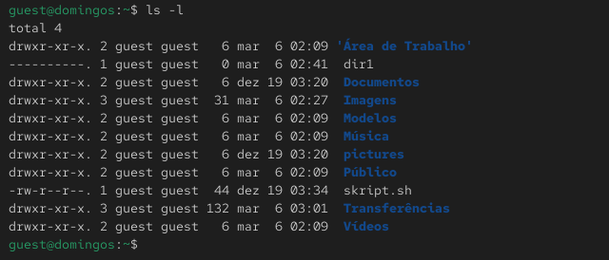
Рис. 11: ls -l

3.2 Заполнение таблицы 3.1
- Меняя атрибуты у директории dir1 и файла file1 от имени пользователя guest и делая проверку от пользователя guest2, заполним табл. 3.1, определив опытным путём, какие операции разрешены, а какие нет. После чего сравним табл. 2.1 (из лабораторной работы №2) и табл. 3.1.
Права директории | Права файла | Создание файла | Удаление файла | Запись в файл | Чтение файла | Смена директории | Просмотр файлов в директории | Переименование файл | Смена атрибутов файла
d--------- (000) | ---------- (000) | - | - | - | - | - | - | - | -
d-----x--- (010) | ---------- (000) | - | - | - | - | + | - | - | +
d----w---- (020) | ---------- (000) | - | - | - | - | - | - | - | -
d----wx--- (030) | ---------- (000) | + | + | - | - | + | - | + | +
d---r----- (040) | ---------- (000) | - | - | - | - | - | + | - | -
d---r-x--- (050) | ---------- (000) | - | - | - | - | + | + | - | +
d---rw---- (060) | ---------- (000) | - | - | - | - | - | + | - | -
d---rwx--- (070) | ---------- (000) | + | + | - | - | + | + | + | +
d--------- (000) | ------x--- (010) | - | - | - | - | - | - | - | -
d-----x--- (010) | ------x--- (010) | - | - | - | - | + | - | - | +
d----w---- (020) | ------x--- (010) | - | - | - | - | - | - | - | -
d----wx--- (030) | ------x--- (010) | + | + | - | - | + | - | + | +
d---r----- (040) | ------x--- (010) | - | - | - | - | - | + | - | -
d---r-x--- (050) | ------x--- (010) | - | - | - | - | + | + | - | +
d---rw---- (060) | ------x--- (010) | - | - | - | - | - | + | - | -
d---rwx--- (070) | ------x--- (010) | + | + | - | - | + | + | + | +
d--------- (000) | -----w---- (020) | - | - | - | - | - | - | - | -
d-----x--- (010) | -----w---- (020) | - | - | + | - | + | - | - | +
d----w---- (020) | -----w---- (020) | - | - | - | - | - | - | - | -
d----wx--- (030) | -----w---- (020) | + | + | + | - | + | - | + | +
d---r----- (040) | -----w---- (020) | - | - | - | - | - | + | - | -
d---r-x--- (050) | -----w---- (020) | - | - | + | - | + | + | - | +
d---rw---- (060) | -----w---- (020) | - | - | - | - | - | + | - | -
d---rwx--- (070) | -----w---- (020) | + | + | + | - | + | + | + | +
d--------- (000) | -----wx--- (030) | - | - | - | - | - | - | - | -
d-----x--- (010) | -----wx--- (030) | - | - | + | - | + | - | - | +
d----w---- (020) | -----wx--- (030) | - | - | - | - | - | - | - | -
d----wx--- (030) | -----wx--- (030) | + | + | + | - | + | - | + | +
d---r----- (040) | -----wx--- (030) | - | - | - | - | - | + | - | -
d---r-x--- (050) | -----wx--- (030) | - | - | + | - | + | + | - | +
d---rw---- (060) | -----wx--- (030) | - | - | - | - | - | + | - | -
d---rwx--- (070) | -----wx--- (030) | + | + | + | - | + | + | + | +
d--------- (000) | ----r----- (040) | - | - | - | - | - | - | - | -
d-----x--- (010) | ----r----- (040) | - | - | - | + | + | - | - | +
d----w---- (020) | ----r----- (040) | - | - | - | - | - | - | - | -
d----wx--- (030) | ----r----- (040) | + | + | - | + | + | - | + | +
d---r----- (040) | ----r----- (040) | - | - | - | - | - | + | - | -
d---r-x--- (050) | ----r----- (040) | - | - | - | + | + | + | - | +
d---rw---- (060) | ----r----- (040) | - | - | - | - | - | + | - | -
d---rwx--- (070) | ----r----- (040) | + | + | - | + | + | + | + | +
d--------- (000) | ----r-x--- (050) | - | - | - | - | - | - | - | -
d-----x--- (010) | ----r-x--- (050) | - | - | - | + | + | - | - | +
d----w---- (020) | ----r-x--- (050) | - | - | - | - | - | - | - | -
d----wx--- (030) | ----r-x--- (050) | + | + | - | + | + | - | + | +
d---r----- (040) | ----r-x--- (050) | - | - | - | - | - | + | - | -
d---r-x--- (050) | ----r-x--- (050) | - | - | - | + | + | + | - | +
d---rw---- (060) | ----r-x--- (050) | - | - | - | - | - | + | - | -
d---rwx--- (070) | ----r-x--- (050) | + | + | - | + | + | + | + | +
d--------- (000) | ----rw---- (060) | - | - | - | - | - | - | - | -
d-----x--- (010) | ----rw---- (060) | - | - | + | + | + | - | - | +
d----w---- (020) | ----rw---- (060) | - | - | - | - | - | - | - | -
d----wx--- (030) | ----rw---- (060) | + | + | + | + | + | - | + | +
d---r----- (040) | ----rw---- (060) | - | - | - | - | - | + | - | -
d---r-x--- (050) | ----rw---- (060) | - | - | + | + | + | + | - | +
d---rw---- (060) | ----rw---- (060) | - | - | - | - | - | + | - | -
d---rwx--- (070) | ----rw---- (060) | + | + | + | + | + | + | + | +
d--------- (000) | ----rwx--- (070) | - | - | - | - | - | - | - | -
d-----x--- (010) | ----rwx--- (070) | - | - | + | + | + | - | - | +
d----w---- (020) | ----rwx--- (070) | - | - | - | - | - | - | - | -
d----wx--- (030) | ----rwx--- (070) | + | + | + | + | + | - | + | +
d---r----- (040) | ----rwx--- (070) | - | - | - | - | - | + | - | -
d---r-x--- (050) | ----rwx--- (070) | - | - | + | + | + | + | - | +
d---rw---- (060) | ----rwx--- (070) | - | - | - | - | - | + | - | -
d---rwx--- (070) | ----rwx--- (070) | + | + | + | + | + | + | + | +
Таблица 3.1 «Установленные права и разрешённые действия для групп»

3.3 Заполнение таблицы 3.2
- На основании заполненной таблицы определим те или иные минимально необходимые права для выполнения пользователем guest2 операций внутри директории dir1 и заполним табл. 3.2.
Операция | Права на директорию | Права на файл
Создание файла | d----wx--- (030) | ---------- (000)
Удаление файла | d----wx--- (030) | ---------- (000)
Чтение файла | d-----x--- (010) | ----r----- (040)
Запись в файл | d-----x--- (010) | -----w---- (020)
Переименование файла | d----wx--- (030) | ---------- (000)
Создание поддиректории | d----wx--- (030) | ---------- (000)
Удаление поддиректории | d----wx--- (030) | ---------- (000)
Таблица 3.2 «Минимальные права для совершения операций от имени пользователей входящих в группу»
Сравнивая таблицу 3.1. с таблицей 2.1, можно сказать, что они одинаковы. Единственное различие в том, что в предыдущий раз мы присваивали права владельцу, а в этот раз группе.

4 Вывод
В ходе выполнения лабораторной работы были получены практические навыки работы в консоли с атрибутами файлов для групп пользователей.

5 Список литературы. Библиография
[1] Права доступа: https://codechick.io/tutorials/unix-linux/unix-linux-permissions
[2] Группы пользователей: https://losst.pro/gruppy-polzovatelej-linux#%D0%A7%D1%82%D0%BE_%D1%82%D0%B0%D0%BA%D0%BE%D0%B5_%D0%B3%D1%80%D1%83%D0%BF%D0%BF%D1%8B

